
BLOQUE 1: REDES LOCALES
- MONTAJE Y
CONFIGURACIÓN

Contenido 1. Análisis de necesidades de red: EliteScout S.L 1
2.Diagrama de red 1
3.Plan de direccionamiento IP 3
4.Explicacion de servicios de red 4
● Servicio de Transferencia de Archivos (Almacenamiento NAS) 4
● Servicio de Impresión en Red 4
● Servicio de Acceso Inalámbrico (WLAN) 4
● Servicio de Conectividad Exterior (Internet y Gateway) 4
5. Simulación o explicación de funcionamiento 5
• Configuración de la red 5
• Ejemplos de configuración IP 6

1. Análisis de necesidades de red: EliteScout S.L.

2.Diagrama de red.

- Descripción de la Topología
Se ha implementado una topología en estrella. En este diseño, todos los dispositivos finales (PCs, Servidor, Access Point) se conectan directamente al Switch. Asi si un cable de un pc se rompe, el resto sigue funcionando perfectamente.
- Inventario de Conectividad (Hardware de Red)
Para que el diagrama sea funcional, hemos seleccionado los siguientes componentes en Cisco Packet Tracer:
  - A) Router (Cisco 2911): Gestiona la conexión con el ISP (Internet) y proporciona seguridad.
  - B)Switch (Cisco 2960 - 24 puertos): El "cerebro" de la red local que interconecta todos los equipos por cable.
  - C) Access Point (Generic AP): Permite la extensión inalámbrica de la red para el laptop y la impresora. ● Medios de Transmisión
  - Cableado Estructurado: Se utiliza cable UTP Categoria 6 (identificado con líneas negras continuas en el diagrama). Soporta velocidades de hasta 1000 Mbps, necesarias para el tráfico de vídeo.
  - Conexión Inalámbrica: Tecnología Wi-Fi (identificada con líneas punteadas) para los dispositivos que requieren movilidad.
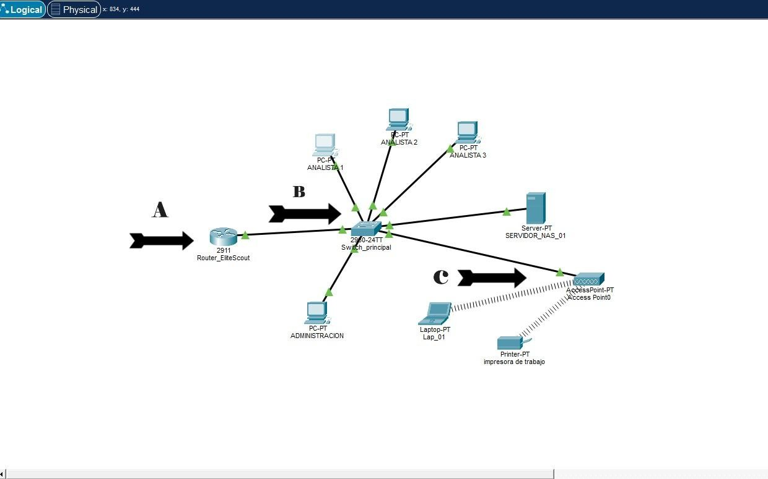

3.Plan de direccionamiento IP.

Hemos diseñado un plan de direccionamiento estatico.
RED PRINCIPAL: 192.168.1.0
MÁSCARA DE SUBRED: 255.255.255.0 (Clase C).
TABLA DE DIRECCIONAMIENTO:
Dispositivo | Interfaz | Dirección IP | Máscara de red | Gateway
Router_EliteScout | Gig 0/0 | 192.168.1.1 | 255.255.255.0 | N/A
Servidor NAS | FastEth | 192.168.1.21 | 255.255.255.0 | 192.168.1.1
PC Analista 1 | FastEth | 192.168.1.22 | 255.255.255.0 | 192.168.1.1
PC Analista 2 | FastEth | 192.168.1.23 | 255.255.255.0 | 192.168.1.1
PC Analista 3 | FastEth | 192.168.1.30 | 255.255.255.0 | 192.168.1.1
Laptop Director | FastEth | 192.168.1.40 | 255.255.255.0 | 192.168.1.1
Impresora WiFi | FastEth | 192.168.1.50 | 255.255.255.0 | 192.168.1.1

4.Explicacion de servicios de red.

Hemos configurado el siguiente servicio de red, para el perfecto funcionamiento de la empresa.

● Servicio de Transferencia de Archivos (Almacenamiento NAS)
El Servidor NAS (192.168.1.10) es el pilar central del proyecto.
- Protocolo: Utiliza SMB (Server Message Block).
- Utilidad: Permite que nuestros analistas guarden sus ediciones de vídeo directamente en el servidor. Al ser una red Gigabit, el acceso es casi tan rápido como si el archivo estuviera en su propio PC, permitiendo el trabajo colaborativo de una forma rápida y segura.

● Servicio de Impresión en Red
Hemos puesto una impresora multifunción inalámbrica (192.168.1.50).
- Protocolo: Utiliza el protocolo TCP/IP Port a través de la red Wi-Fi.
- Utilidad: Todos el mundo en la oficina usa la misma impresora , no hace falta poner una a cada uno. Desde cualquier punto de la oficina , solo por estar conectado a la red, puedes imprimir.

● Servicio de Acceso Inalámbrico (WLAN)
Gestionado a través del Access Point conectado al Switch.
- Protocolo: Estándar 802.11n/ac con seguridad WPA2-PSK.
- Utilidad: Dota de movilidad al director de la empresa. Su portatil puede conectarse a los recursos de la red (como el NAS o la impresora) desde cualquier punto de la oficina sin depender de cables.

● Servicio de Conectividad Exterior (Internet y Gateway)
El Router (192.168.1.1) actúa como el nodo de salida.
- Protocolo: IP Routing y NAT.
- Utilidad: Proporciona a los empleados la capacidad de descargar partidos desde servidores externos, actualizar software de análisis y enviar los informes finales a los clientes (clubes de fútbol) a través de Internet de forma segura.

Simulación o explicación de funcionamiento.

• Configuración de la red.
Aquí podemos ver como todos los servicios de red están operativos y funcionando , tanto los que van por cable (Ethernet) como los inalámbricos(Wi-fi).
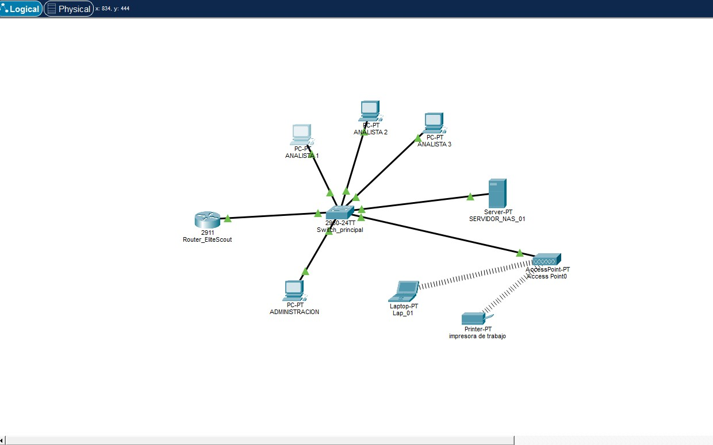

• Ejemplos de configuración IP.
- Pc analistas: Aquí vemos la configuración del pc de uno de los analistas. Podemos ver la asignación de la IP fija, la máscara de subred y la puerta de enlace que apunta al Router.

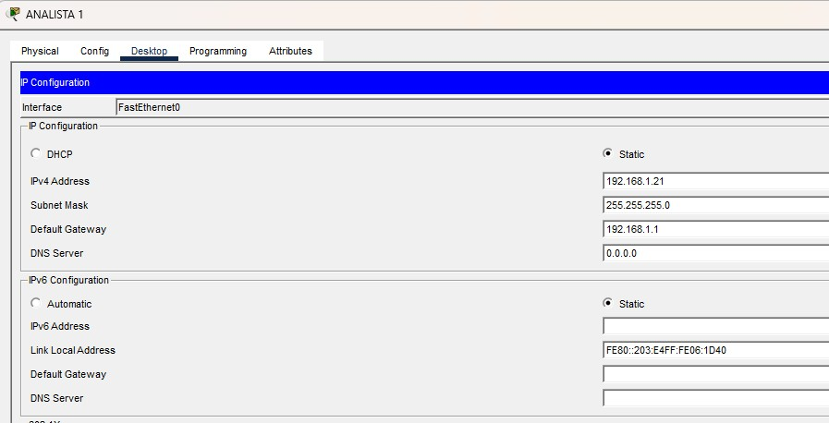

- PC portátil
El equipo portátil del director técnico se ha configurado para obtener conectividad a través del Access Point. Se ha configurado con una IP estática para asegurar que el dispositivo sea siempre identificable por el administrador de la red.
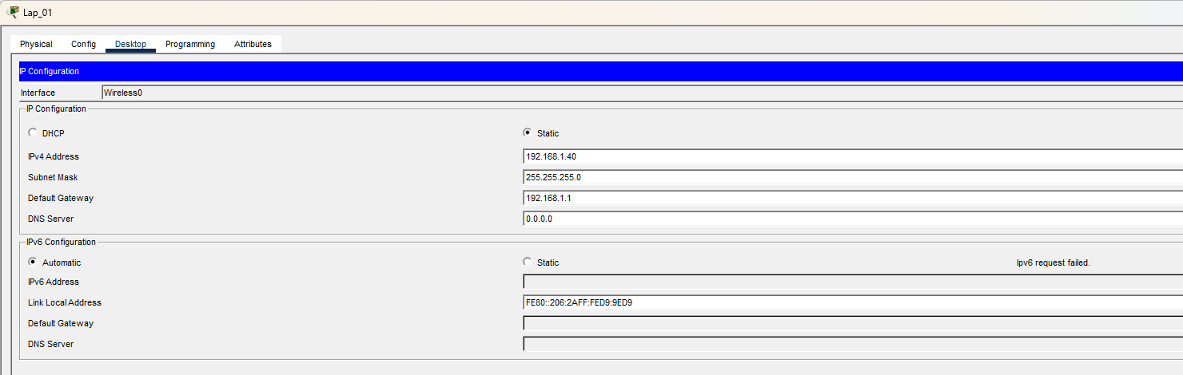
- PC de administración .
El pc de contabilidad , va por cable al igual que el de los analistas , ya que tiene puesto fijo.
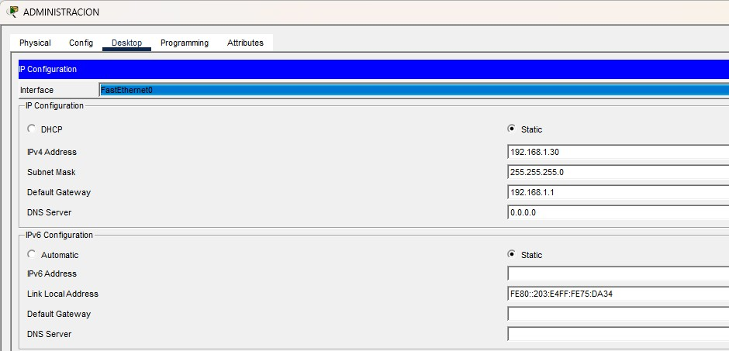

- Impresora:
La hemos configurasdo con una conexión inalámbrica y la hemos configurado con una IP estatica para evitar que los pc pierdan la conexión con ella cada vez que se reinicie el router.

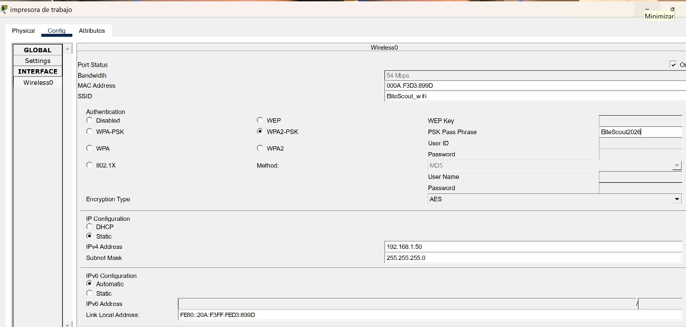

- Verificación de conectividad (Prueba de Ping)
Para comprobar el correcto funcionamiento de la red local, se realizan pruebas de eco (ping) desde el equipo Analista 2 y lapto hacia los recursos compartidos de la empresa.
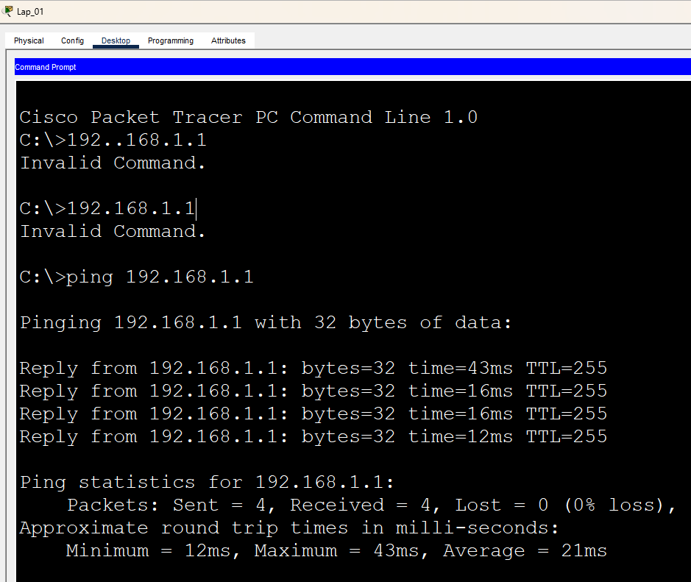
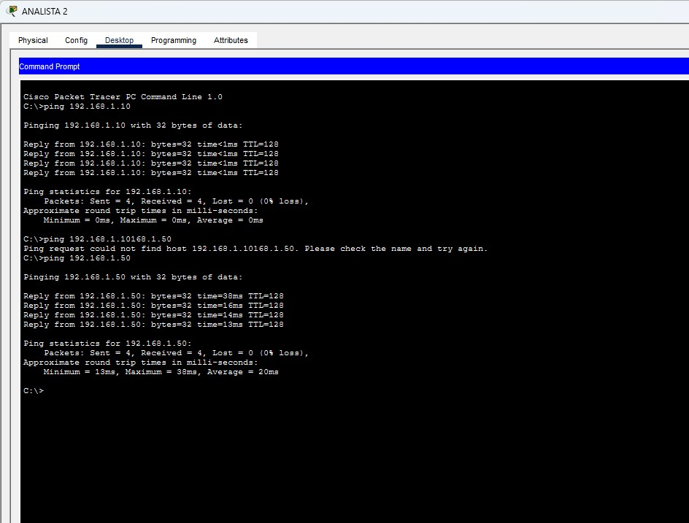

Ping al Servidor NAS (192.168.1.10): Respuesta exitosa con un tiempo medio de 0ms, confirmando el acceso de los analistas al almacenamiento de vídeo.
Ping a la Impresora (192.168.1.50): Respuesta exitosa, confirmando que la conectividad inalámbrica es estable y funcional.

